

בס"ד | ה’ תשרי תשע"ט
אור דוד

אורות הפרשה – הרב נאור מאיר גנון שליט"א.
מספרים על אדם שבצעירותו רצה לתקן את כל העולם. לאחר מכן ראה שזה קשה אז אמר שיתקן רק את מדינתו. כשראה שלא מצליח אמר שיתקן רק את אנשי עירו. כשנכשל גם בכך ניסה לתקן את משפחתו אך לבסוף הבין שעליו לתקן קודם את עצמו. משכך עשה פתאום ראה שהוא משפיע על משפחתו, עירו, מדינתו וכל העולם. מספר הרב יעקב אדלשטיין זצ"ל מעשה ששמע מאביו הקשור לכך:בילדותו ברוסיה ביום כיפור ראה יהודי מבוגר בבית כנסת שכל תפילתו הייתה בבכי. בין התפילות היו כאלו שנחו בבית הכנסת ולשם כך הביאו ערימות קש. והנה בתפילת נעילה אחד הילדים הסיט בטעות את אחת מערימות הקש לכיוון האיש וכשפסע לאחור בסיום תפילתו נתקל בערימה. הוא כל כך כעס וצעק על הילד ולא נרגע עד שסטר לו לעיני כולם. לפני רגע בתפילה הוא המליך את הקב"ה על כל העולם - "מלוך על כל העולם כולו בכבודך". הוא רק שכח להמליך אותו גם על עצמו. שנזכה להבין את המסר שעלינו לתקן קודם את עצמנו. חתימה טובה ושבת שלום.
דבר בעיתו מה טוב – מאורעות התנ"ך בתאריך היומי, על פי ספרו של הבח"ה דוד צברדלינג ז"ל.
ו' תשרי: לד וְעַתָּה לֵךְ נְחֵה אֶת הָעָם אֶל אֲשֶׁר דִּבַּרְתִּי לָךְ הִנֵּה מַלְאָכִי יֵלֵךְ לְפָנֶיךָ וּבְיוֹם פָּקְדִי וּפָקַדְתִּי עֲלֵיהֶם חַטָּאתָם:
(שמות לב,לד) (אליה רבה סימן תק"פ סק"ג)
ז' תשרי: א וַיְהִי אַחַר הַדְּבָרִים הָאֵלֶּה וְהָאֱלֹהִים נִסָּה אֶת אַבְרָהָם וַיֹּאמֶר אֵלָיו אַבְרָהָם וַיֹּאמֶר הִנֵּנִי: ב וַיֹּאמֶר קַח נָא אֶת בִּנְךָ אֶת יְחִידְךָ אֲשֶׁר אָהַבְתָּ אֶת יִצְחָק וְלֶךְ לְךָ אֶל אֶרֶץ הַמֹּרִיָּה וְהַעֲלֵהוּ שָׁם לְעֹלָה עַל אַחַד הֶהָרִים אֲשֶׁר אֹמַר אֵלֶיךָ:
(בראשית כב,א-ב) (ע"פ ילקוט ראובני פרשת וירא סי' קצב וסדר הפסוקים)
יט וַתַּהַר עוֹד לֵאָה וַתֵּלֶד בֵּן שִׁשִּׁי לְּיַעֲקֹב: כ וַתֹּאמֶר לֵאָה זְבָדַנִי אֱלֹהִים אֹתִי זֵבֶד טוֹב הַפַּעַם יִזְבְּלֵנִי אִישִׁי כִּי יָלַדְתִּי לוֹ שִׁשָּׁה בָנִים וַתִּקְרָא אֶת שְׁמוֹ זְבֻלוּן:
(בראשית ל,ז-ח) (רבינו בחיי שמות פרק א, פסוק ו)
לה וַיִּגֹּף יְהוָה אֶת הָעָם עַל אֲשֶׁר עָשׂוּ אֶת הָעֵגֶל אֲשֶׁר עָשָׂה אַהֲרֹן:
(שמות לב,לה) (אליה רבה סימן תק"פ סק"ג)
ח' תשרי: ג וַיַּשְׁכֵּם אַבְרָהָם בַּבֹּקֶר וַיַּחֲבֹשׁ אֶת חֲמֹרוֹ וַיִּקַּח אֶת שְׁנֵי נְעָרָיו אִתּוֹ וְאֵת יִצְחָק בְּנוֹ וַיְבַקַּע עֲצֵי עֹלָה וַיָּקָם וַיֵּלֶךְ אֶל הַמָּקוֹם אֲשֶׁר אָמַר לוֹ הָאֱלֹהִים:
(בראשית כב,א-ב) (ע"פ ילקוט ראובני פרשת וירא סי' קצב וסדר הפסוקים)
א מִזְמוֹר שִׁיר חֲנֻכַּת הַבַּיִת לְדָוִד: ב אֲרוֹמִמְךָ יְהוָה כִּי דִלִּיתָנִי וְלֹא שִׂמַּחְתָּ אֹיְבַי לִי: ג יְהוָה אֱלֹהָי שִׁוַּעְתִּי אֵלֶיךָ וַתִּרְפָּאֵנִי: ד יְהוָה הֶעֱלִיתָ מִן שְׁאוֹל נַפְשִׁי חִיִּיתַנִי כתיב מיורדי מִיָּרְדִי בוֹר: ה זַמְּרוּ לַיהוָה חֲסִידָיו וְהוֹדוּ לְזֵכֶר קָדְשׁוֹ: ו כִּי רֶגַע בְּאַפּוֹ חַיִּים בִּרְצוֹנוֹ בָּעֶרֶב יָלִין בֶּכִי וְלַבֹּקֶר רִנָּה: ז וַאֲנִי אָמַרְתִּי בְשַׁלְוִי בַּל אֶמּוֹט לְעוֹלָם: ח יְהוָה בִּרְצוֹנְךָ הֶעֱמַדְתָּה לְהַרְרִי עֹז הִסְתַּרְתָּ פָנֶיךָ הָיִיתִי נִבְהָל: ט אֵלֶיךָ יְהוָה אֶקְרָא וְאֶל אֲדֹנָי אֶתְחַנָּן: י מַה בֶּצַע בְּדָמִי בְּרִדְתִּי אֶל שָׁחַת הֲיוֹדְךָ עָפָר הֲיַגִּיד אֲמִתֶּךָ: יא שְׁמַע יְהוָה וְחָנֵּנִי יְהוָה הֱ‍יֵה עֹזֵר לִי: יב הָפַכְתָּ מִסְפְּדִי לְמָחוֹל לִי פִּתַּחְתָּ שַׂקִּי וַתְּאַזְּרֵנִי שִׂמְחָה: יג לְמַעַן יְזַמֶּרְךָ כָבוֹד וְלֹא יִדֹּם יְהוָה אֱלֹהַי לְעוֹלָם אוֹדֶךָּ:
(תהלים ל) (רש"י פסוקים א וְ-ב)]
א וַיִּהְיוּ חַיֵּי שָׂרָה מֵאָה שָׁנָה וְעֶשְׂרִים שָׁנָה וְשֶׁבַע שָׁנִים שְׁנֵי חַיֵּי שָׂרָה: ב וַתָּמָת שָׂרָה בְּקִרְיַת אַרְבַּע הִוא חֶבְרוֹן בְּאֶרֶץ כְּנָעַן (ויבא אברהם לספד לשרה ולבכתה):
(בראשית כב,ד-יט) (רש"י פסוק ב ד"ה לספוד וד"ה ויבא)
ט וַיֹּאמֶר אִם נָא מָצָאתִי חֵן בְּעֵינֶיךָ אֲדֹנָי יֵלֶךְ נָא אֲדֹנָי בְּקִרְבֵּנוּ כִּי עַם קְשֵׁה עֹרֶף הוּא וְסָלַחְתָּ לַעֲו‍ֹנֵנוּ וּלְחַטָּאתֵנוּ וּנְחַלְתָּנוּ:
(שמות לד,ט) (תנחומא פקודי יא)
יד וַיִּנָּחֶם יְהוָה עַל הָרָעָה אֲשֶׁר דִּבֶּר לַעֲשׂוֹת לְעַמּוֹ:
(שמות לב,יד) (כנ"ל)
כ וַיֹּאמֶר יְהוָה סָלַחְתִּי כִּדְבָרֶךָ:
(במדבר טו,כ) (כנ"ל)
ח וְעָשׂוּ לִי מִקְדָּשׁ וְשָׁכַנְתִּי בְּתוֹכָם:
(שמות כה,ח) (כנ"ל)
ל כִּי בַיּוֹם הַזֶּה יְכַפֵּר עֲלֵיכֶם לְטַהֵר אֶתְכֶם מִכֹּל חַטֹּאתֵיכֶם לִפְנֵי יְהוָה תִּטְהָרוּ:
(ויקרא טז,ל) (כנ"ל)
עץ החיים – פירוש הסולם על הזוהר, וילך דף רפ"ג ע”ב.
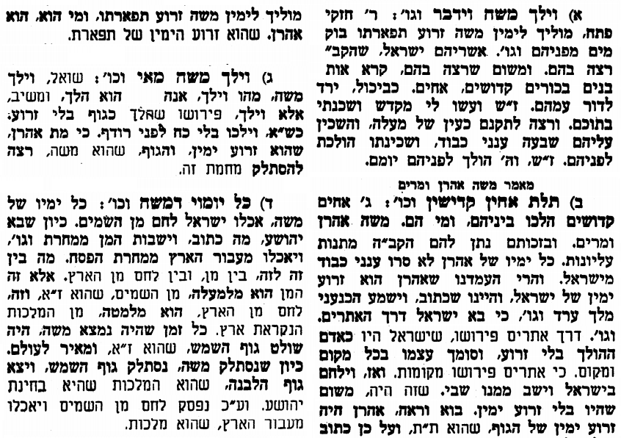
אביעה חידות מני קדם
חידון לפרשת "אֹיבינוּ" (נחמיה פרקים ו-ח,עא(עב)) מקבילה ל-וילך
על פי חיבורו של הבח"ה דוד צברדלינג ז"ל.
לתגובות, הקדשות והערות: or.david.way@gmail.com
שבת שלום


פתרונות לגליון הקודם: אחד מאַחַי, בני ישראל, גדול, דגן, החומה, ואתאבלה ימים מוקדש להצלחת: עדי בת
שושנה נעמי, נאור מאיר בן אסתר ורעייתו, אוריאל בן אלישבע חפצי ורעייתו, ניצן בן אילנה, לרפואת
חיים דב בן ציפורה, לקבלת העלון בדוא"ל נא לשלוח לכתובת:guy.zwerdling@gmail.com

